魅力巴厘 浪漫尊贵6日游

天 数  日 期 | 抵离城市  交通工具 | 餐食 | 活 动 安 排 | 住 宿
第一天  01月23日  星期四 | 北京-  巴厘岛  飞机/巴士 | 无 | 参考航班: GA891 0630/1255 GA426 1545/1850  清华大学停车场发车，去首都机场2号航站楼,经雅加达转机前往素有“神仙岛”之称的巴厘岛,抵达后美女献花,后乘机前往酒店 | RAMADA BINTANG BALI  或同级
第二天  01月24日  星期五 | 巴厘岛  （巴士车） | 早  中  晚 | 早餐后 ，前往参观闻名于世肃立在海中的海神庙的优美风景(约45分钟)，此神庙屹立于海中,是为了保佑巴厘岛居民世世代代平平安安而建.是祭拜海之守护神的神庙。面像夕阳的海神庙，一面欣赏印度洋日落风光，框架出一幅景致优美的图画。曾造访巴厘岛的人流传着“没去过海神庙等于没到过巴厘岛”！由此可知，它的美景及价值，非常值得您亲身前来体会。午餐享用山中湖自助餐，下午前住【山中湖】（约50分钟），位于巴厘岛东部的高原地区，约海拔1500公尺四面环山的 Bratan 湖，景致宜人气候凉爽是一个避暑胜地，而湖畔有座公元1633年所建造的Pura Ulun Danau Bratan【乌伦塔奴寺】更是当地人的精神寄托。您可以在湖边望着寺中祈求平安和事业顺心。后安排体验全新的【芦荟去角质SPA】（约60分钟），在梯田半山腰中，空气清新，山林美景宜人！让人有种与世隔绝的飘然感受。专业的服务人员为贵宾们洗涤疲惫的身躯和心灵之后浸泡在温暖的花瓣浴中，完全舒解紧绷的心灵与身体，加上身处于与大自然合而为一的世外桃源，您有超五星级的体验与感受！  午餐:山中湖自助餐 晚餐: 168活虾火锅或旺旺百汇火锅吃到饱  注：海神庙到山中湖车程约60分钟 | RAMADA BINTANG BALI  或同级
第三天  01月25日  星期六 | 巴厘岛  （巴士车） | 早  中  晚 | 餐后带领您前往金银岛,展开前所未有的精采行程【金银岛】在岛上您可以放松心情无牵无挂的玩水嬉戏。首先带贵宾们体验最新安排的▲【海底监狱】，在这里你可以轻松的观赏奇妙的海底世界，也可以亲手喂食鱼群，而即使不谙水性的贵宾也可以轻松前往，让旅客们有体验到像是在海底漫步一般的感受。海底监狱的安全性高，绝对会让旅客们流连忘返，直呼过瘾！ 随后安排前往▲【浮潜】，您可以亲身体会美丽海底世界的多彩多姿，让热带鱼在身边游走，并欣赏美丽的珊瑚礁海底生态，午餐于岛上享用▲【海鲜B.B.Q.】，您可以品尝最原味可口的海鲜风味。下午安排▲【香蕉船无限畅玩】，您可以享受 水上活动的乐趣，也可结伴在沙滩上，您可轻松悠 闲于休息区玩象棋，跳棋，西洋棋或麻将．．等；亦可与伙伴穿着印度尼西亚传统服装悠闲的拍照。随后您可以 尝试新颖的▲【独木舟】到海上一游。尔后安排▲【原始村落探访】，了解当地人之生活以及精采可期的斗鸡表演  午餐:岛上BBQ 晚餐：印尼皇家荷兰风味餐  注：车程约30分钟，船行40分钟左右 | RAMADA BINTANG BALI  或同级
第四天  01月25日  星期日 | 巴厘岛  （巴士车） | 早  ×  × | 全天自由活动，您可以选择什么都不做，只消慵懒的享受假期、享受跟恋人互相陪伴的灵犀,或享用酒店内的各项休闲设施，也可懒洋洋的躺在沙滩上，享受阳光，沙滩，感受热带风情，体验巴厘岛的魅力。 | RAMADA BINTANG BALI  或同级
第五天  01月26日  星期一 | 巴厘岛/  北京  巴士/飞机 | 早  ×  × | 参考航班: GA415 1755/1855 GA890 2055/0500+1  早餐后，上午可以自由活动,于指定时间办理退房手续，随后前往KUTA区洋人街体现风土民情，这里由世界各国形形色色的观光客群聚的库达（KUTA）区，热闹繁荣的景象完全不受外界影响。此区提供包含全印度尼西亚所有最具代表性的美食等，让您大开眼界，晚上送机经雅加达转机返回北京。 | 飞机上
第六天  01月27日  星期二 | 北京 | 无 | 早抵北京，结束美好的巴厘岛之行！返回温暖的家！

报价：20人成团，7900元/人，家属7950元/人。不占床儿童（12岁以下）：6760+50元/人
报价包含：
- 国际机票，含税
- 4晚五星酒店双人标准间
- 行程中安排用餐,十人一桌,八菜一汤(内含2次特色餐:168活虾火锅，啤酒无限畅饮+荷兰皇家风味餐)，其它为正 常餐标50元/人
- 35座旅游车；
- 行程内景点门票:包含金银岛出海、SPA、海神庙;
- 每人每天一瓶矿泉水。
- 清华大学-机场往返巴士车接送。
- 人身意外保险及旅行社责任险费用；
- 落地签费用：25美金/人
- 境外离境机场税：150元/人

2014年1月16日3:30准时在工会俱乐部召开旅游说明会。
请报名参加旅游者提前到达会场。

参考酒店：RAMADA BINTANG BALI www.bintang-bali-hotel.com
地址：Jl. Kartika Plaza, Kuta. P.O. Box 1068 Tuban Bali 80361, Indonesia
电话：(62-361) 753292

五星级豪华现代酒店，位于Kuta南部在洁白的Tuban海滩上，被茂盛的植物所包围，是享受巴厘阳光的理想之地。酒
店离Kuta市中心与Waterbom公园不远，离机场约5分钟车程。酒店共有404间客房，房间舒适现代化，充满热带气
息，配有小酒吧、保险箱、卫星电视及国际直拨电话。酒店有7个餐厅与酒吧，其中有一个意大利餐厅，24小时咖啡
厅和3个酒吧，每晚都提供不同的表演，包括乐队演奏、当地表演等娱乐节目。酒店的康乐设备有室外游泳池、桑拿
与按摩中心、健身房、网球场和各类水上运动。其他设施有会议室、商务中心、药房等，酒店还提供机场接送服务Ramada
Bintang Bali度假胜地位于一座热带园林之中，距离库塔购物中心有5分钟的步行路程，设有一个私人海滩区、一个
室外游泳池和免费停车场。
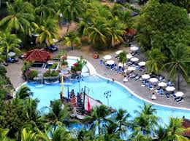
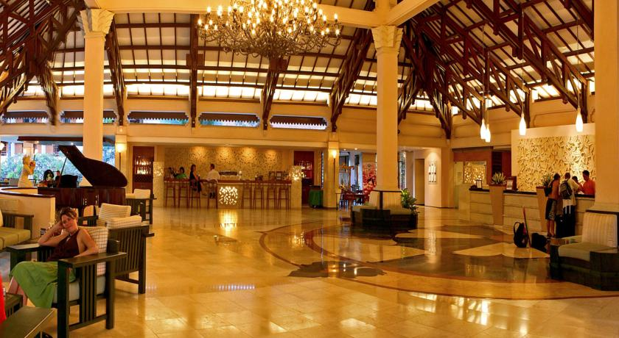

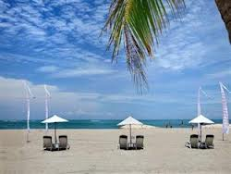
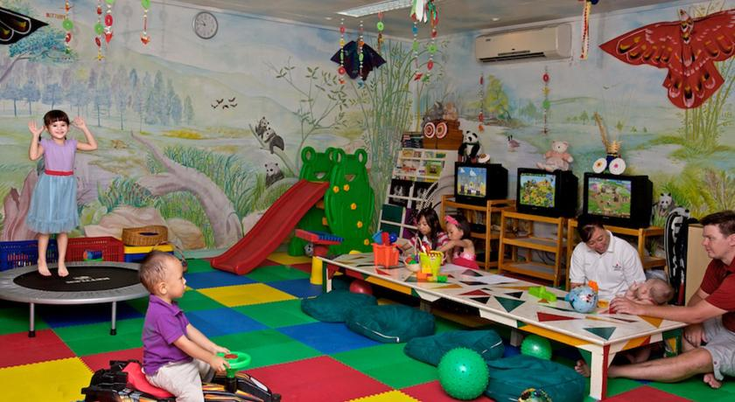

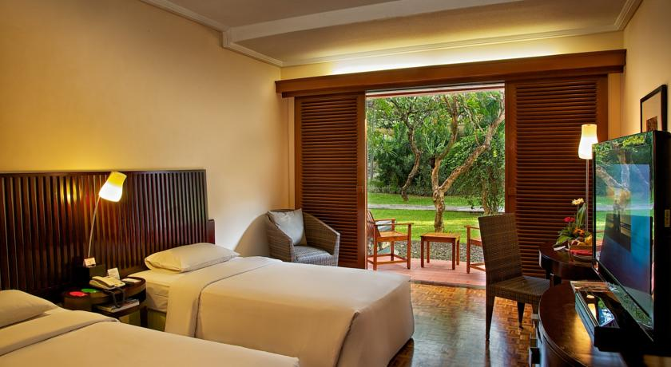

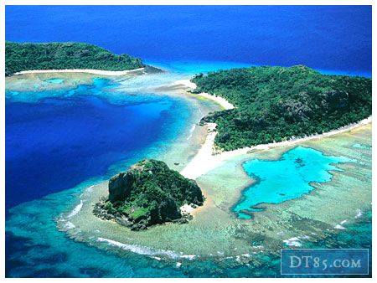
巴厘岛介绍
素有“千岛之国”之称的印度尼西亚，据最新统计，足有17528个岛屿。 在这如一串翡翠贯穿在南太平洋上的群岛国度中，巴厘岛（BALI）则被公认为是璀璨夺目的一颗明珠。 这里四季草木青翠，山花烂漫，更有众多的庙宇，迷人的海滩。得天独厚的自然环境和孕育着高度文明的民俗艺术，使巴厘岛每年吸引着数十万的外国游客，成为印尼最大的旅游市场，一个世外桃源般的度假乐园、世界级的游览胜地。以至于人们反而时常觉得印度尼西亚便是巴厘岛的一部分。巴厘岛的美誉别称很多，如“神仙岛”、“千庙之岛”、“艺术之岛”。据说岛上居民普遍信奉印度巴厘教，祭拜太阳神、水神、火神等，全岛家庙、村庙乃至各种庙宇多达数万座，几乎每天都有古老的神祀祭典。这里传统的手工艺品甚多，木雕、石雕、绘画等精湛作品，几乎随处可见，甚至在庙宇的墙壁、神龛、横梁、石基上，皆有各种飞禽起立产兽、奇异花草等浮雕，令人目不暇接。我们在岛上东北角的一个山坡上，还参观了一处正在建设中的艺术博物馆。馆内已陈列的一些雕塑构思奇特，使人浮想连翩。印象最深的是巴厘的舞蹈。据说在印尼舞蹈中，巴厘的舞蹈也是独树一帜，既有庄严肃穆。
在巴厘风景壮美的Ulu Watu（银色沙滩和海岸峭壁），我们欣赏到Keeak和Sanghyang舞蹈，这是由成年男女出演的传统舞蹈样式，为巴厘岛人所独创。舞蹈时除了数百人齐声伴唱外，几乎没有乐队或乐器作伴奏。后一种带有神话色彩，传说舞者在舞蹈中“灵魂出窍”后，与逝者或亡故的祖先交流，同时“亡灵”也通过舞者来转达他们的意志；其中还将著名的古印度叙事史诗《罗摩衍那》的情节收编入舞，并作为旅游固定节目，在每天黄昏夕阳西下时向游客展示。
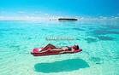
巴厘有不少漂亮迷人的海滩：满目是蓝天，白云，银沙，碧水，还有那数不清的亮丽色彩装点着多姿的帆、舨和搏浪的人、悠闲的人。到了傍晚，端坐在海边眺望落日，则是另一番景色，另一番心境：耀眼的光照，渐渐淡抹；宛若鸡蛋黄的夕阳，与垂钓的渔舟相伴，渐渐隐没——海天一色，唯有涨涨落落的潮汐，相随到黎明，企盼另一个辉煌的日出……
到巴厘旅游，最浪漫的生活是在海滩。 巴厘的海滩，也是极富个性化的港湾，有的沉静、安稳，无风不起浪；有的激情、奔放，无时不涌浪。
地处巴厘海峡口的Kuta海滩，却是白浪滔天，汹涌澎湃。这是个向公众开放的最适宜冲浪的海滩。成天都有夹挟着艳色冲浪板的男男女女，勇敢地扑向大海，体验着投身于惊涛骇浪中的快感。最令人羡慕的是当地人的驾舨冲浪，他们不是像游客伏着板随波逐流，而是站立着，在海浪中穿梭自如——可以想见，那种自信，那种无畏，那种豪迈系于一身的情感。

景点：
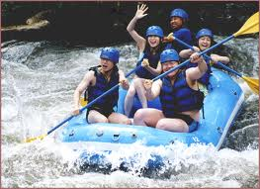
阿勇河漂流（泛舟） Ayung White River Rafting：巴厘岛水上活动首推的自然是著名的。阿勇河长11公里，流经上有22处急流点，两岸均是原始森林的变换景象。可以参加漂流公司，漂流公司有很多，漂流时间也各不相同。但是最好选择有保险、专门水上教练陪同的。一般橡皮艇上乘坐4-6人，全程路线不低于2小时。河流在深窄的峡谷中急进，两旁是赤道风格的热带雨林，藤蔓密布，椰树成林。整个线路上，迎面而来的景观，忽而是茂盛的树林、忽而是辽阔的田野；忽而是阴森的蝙蝠洞；忽而是美丽的瀑布，变换无穷，令人赞叹不已。难怪许多游客感慨，到了阿勇河漂流，才知道真正的巴厘岛。

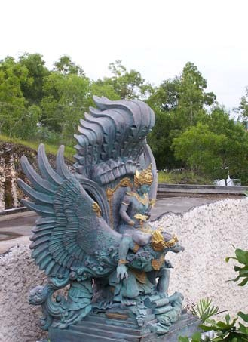
神鹰广场是苏哈托时代留下的广场。虽然还只是一个雏形，但其宏伟壮观仍会让参观者感受到震撼之美。之所以叫神鹰广场是因为这里本来要竖起一座世界上最高大的神鹰铜像，神鹰背上骑着巴厘岛的最高神明“破坏神”。据传一位高僧曾指点苏哈托，这座铜像铸成之后将庇佑印尼国运昌盛、人民幸福平安，可惜铜像只完成“破坏神”的头部、胸部以及神鹰的头部，苏哈托就下台了，这个耗资巨大的宏伟工程也就此搁浅。这座铜像全部用纯铜铸成，据说全部建成后将高达118米。虽然没有看到整体的铜像，但已经完成的神明半身像之高大（34米高）还是让我们大开眼界。在神像之下顿感人之渺小，放眼望去半个巴厘岛尽收眼底，彼时浩瀚无边的印度洋上夕阳如血，美不胜收。

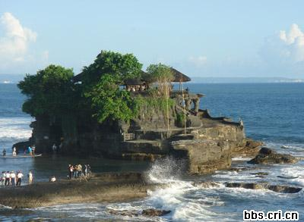
Tanah Lot (海神庙) 盖在海边的一块巨岩上，它是巴厘岛最著名的寺庙之一。涨潮时，此庙四周环绕海水，和陆地完全隔离。落潮时方可以相通。海神庙建于十六世纪，祭祀海神。 巨岩下方对岸岩壁，有一小穴发现几条有毒的海蛇，传说是此寺庙守护神，防止恶魔和其他的入侵者。据说寺庙建成时忽逢巨浪，寺庙岌岌可危，于是寺内和尚解下身上腰带抛入海中， 腰带化为两条海蛇，终于镇住风浪。从此海蛇也成为寺庙的守护神。对岸有小亭可以眺望日落景色，成为巴厘岛的一大圣景。

山中湖：
又名布拉坦湖位于巴厘岛中央山脉之处，海拔1200公尺。常年温度保持于18到24度。沿路的聚落、农舍不再是南部
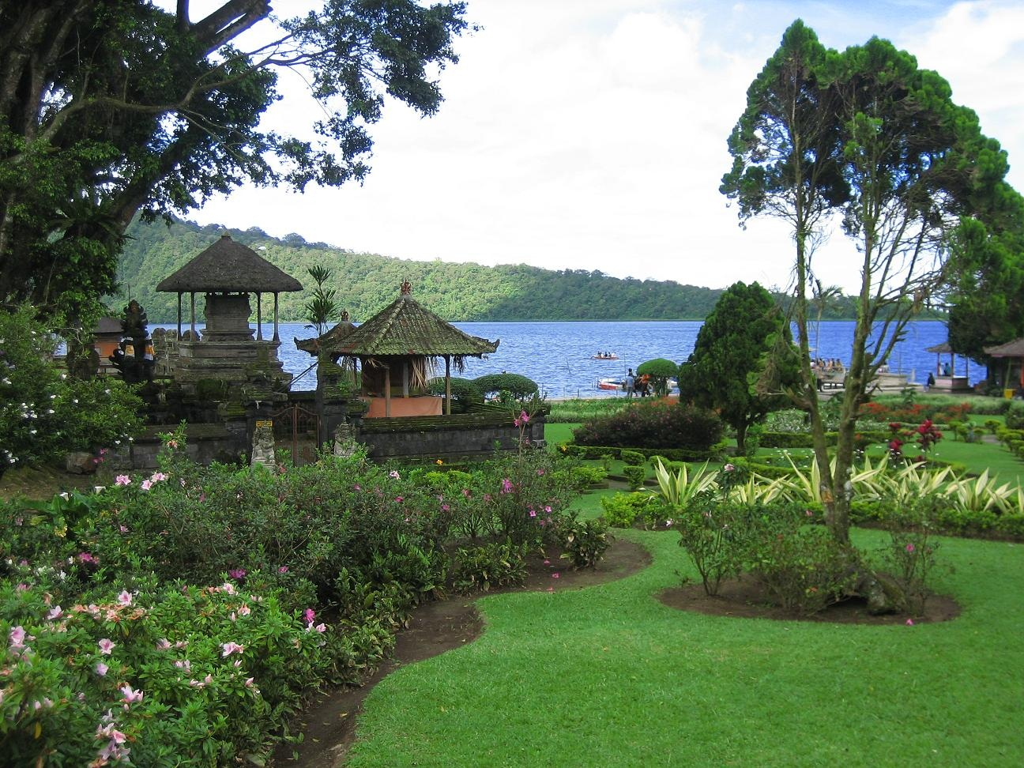
熟悉的稻草屋，而是结实的木造瓦顶小屋，道路蜿蜒而上，经过
长满蕨类植物、野花和象草的陡峭悬崖，进山区之后，空气变得更为清新凉爽。山中湖是由一个小镇和一个山中湖泊组成的幽静的度假区。 分割巴厘岛北部和南部的山脊上有一个安详的布拉坦湖（Danau Bratan），是已休眠火山巴图尔（Gunung Catur）的火山口湖，古老的火山口湖上常因为浓雾蒙上神秘面纱。由于这座湖泊是邻近农田的主要水源，贝笃古村民在一座湖边山岬的寺神庙，建造水神庙（Pura Ulun Danu Bratan ），供奉十一层的湖泊女神迪威达瑙（Dewi Danau）。四面环山的布拉坦湖，景致宜人，气候凉爽，是一个风景优美避暑胜地。

金银岛：
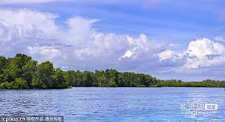
Nusa Ceningan位于巴厘岛的近海，是蓝梦岛以南的一个四面环海的私人岛屿，拥有白色细沙海滩，自然景色十分优美。这里的海水清澈见底，如玻璃一般，色彩斑斓的珊瑚礁清楚可见，几乎触手可及，还有彩色缤纷的热带鱼在水中游来游去，感觉美妙极了。岛上有细致周到的人性化服务，丰盛可口的餐食，充足的游玩时间。最具特色的是岛上丰富的水上活动，如潜浮、海底监狱，游客可以和美丽的海底世界亲密接触，尽情游玩放松身心。此外岛上还提供香蕉船、独木船、海钓等等精彩活动，是名副其实的巴厘岛海角乐园。

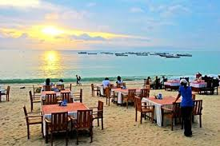
金巴兰海滩：
金巴兰海滩(Jimbaran Beach)是整个巴厘岛最令人感到亲切的一片海滩。原来这里还是一个小小的渔村，居住着岛上最为纯朴的村民。自从漂亮的饭店盖起来之后，一下子吸引了大批喜欢自然的欧洲人过来度假。难能可贵的是，这些商业行为并没有泯灭小渔村的原本风貌，村民们反而用他们特有的热情和朴实使得整个海滩极具亲和力。

巴厘岛美食：巴厘岛美食跟她的文一样丰富，揉合印度、中国、阿拉伯以及爪哇的食材与烹饪方式。到巴厘岛，请让您的味蕾跟你一起旅行吧！
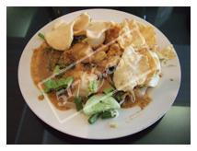
生菜沙拉（Gado Gado）
这是印尼标准的开胃菜，通常会有巴铃薯、蕃茄、白煮蛋、小黄瓜以及炸黄豆块（Tempe）以及一些蔬菜。淋上了黄生酱之后，吃来格外清凉。

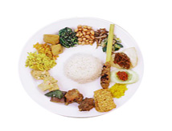
什锦饭（Nasi Campur）
这也是我们最爱点的一道菜，因为很像是招牌板的丰盛，特别能抚慰驴友肌渴的肠胃。跟招牌饭一样，各餐馆各有特色。通宵在肉类方面，会有鸡肉或是沙爹，配上橘子汁四季豆、炸黄豆块、蛋和特制辣酱。丰盛极了！
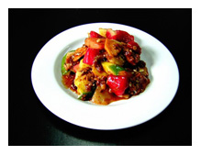
水果沙拉（Rujak）
这是巴厘岛风味特别的食物之一。通常小贩会把芒果、凤梨以及木瓜切片，然后加上特制的辣酱，做成沙拉。水果加辣酱，那真是一种奇妙的滋味。听说很有减肥的功效哦！

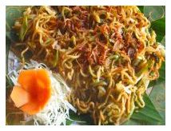
炒面（Mie Goreng）
Mie就是面啦，Goreng就是爆炒的意思。通常会以速食面做材料，加上椰汁或是一点辣酱快炒。有良心一点的上面会加上一个炒蛋，甚至来串沙爹。通常则会附暇饼。人嘛，有时候难免想念起速食面的味道，这时候点炒面准没错。同理可证，Nasi Goreng就是炒饭的意思！

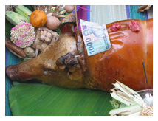
烤乳猪（Babi Guling）
这是巴厘岛的特产。许多早市、夜市都会有卖烤乳猪饭。不过对于巴厘岛人来说，最好吃的烤乳猪在乌布皇宫附近的lbu Oka，摆满了猪血条、猪肉丝、油亮脆猪皮的烤乳猪饭，一定要用手抓著吃才叫过隐！

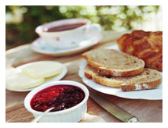
早餐松饼（Pancake）
这当然算不得是巴厘岛本土餐点。但是不管您住民宿或是大饭店，最常见的早餐几乎就是松饼。通常他们会在里边摆上香蕉，功夫点的就像这家饭店一样还先上色、洒上椰子丝，然后旁边加一点时令水果。美好的一天于是就此展开！

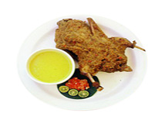
烤鸭餐（Crispy Duck）
另一项巴厘岛的风味列。最好的品尝地点是乌布的脏鸭餐店Bebek Bengil。不过事实上，巴厘岛最正统的鸭子餐，是要前一天先预定的芭蕉叶熏鸭Bebek Betutu。前者是香脆可口，后者是几乎入口即化。同样不可错过！

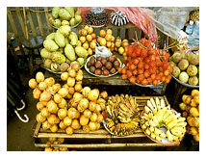
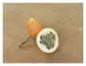
巴厘水果（Fruit）
巴里岛常见的水果除了波罗密Jack Fruit、榴莲、里头像是荔枝的红毛丹Rambutan、以及黑色硬壳的山竹Langsat之外，还有以下这两种：
１、Markisa
它是一种外表、种子像是百香果，但是味道很像龙眼的水果。很甜又多汁也不酸，非常好吃。
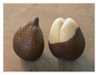
２、蛇皮果Salak
以其外皮如同蛇皮而得名。果肉脆脆涩涩的，一开始并不讨人喜欢，但吃久你就会爱上这种酸酸涩涩的味道

